
מדריך לבקר
מדריך לבדיקת היתרי בנייה במכוני הבקרה - המשרד להגנת הסביבה

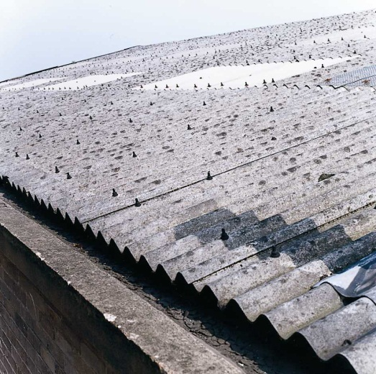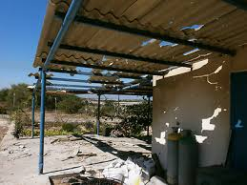
נושא: אסבסט

המשרד להגנת הסביבה, אוקטובר 2015
עדכון, יוני 2026

תוכן עניינים

1.0 כללי 3
1.1 מהו אסבסט? 3
1.2 היכן נמצא החומר בסביבה בישראל בשכיחות גבוהה? 4
1.3 השפעות בריאותיות וסביבתיות 4
1.4 חוקים תקנות והנחיות 5
1.5 מרשם העוסקים באסבסט 5
1.6 פרטי התקשרות עם אגף מניעת זיהום אוויר ואסבסט במשרד להגנת הסביבה 5
2.0 הליך רישוי הבנייה - אסבסט 6
נספחים 10

מדריך לבקר- מדריך לבדיקת היתרי בניה במכוני הבקרה עבור בקרים במכוני בקרה
מדריך זה הוכן על ידי המשרד להגנת הסביבה: עריכה - סמדר מאיר; הנחיה - אילה גלדמן.
מדריך זה עודכן ביוני 2026 על ידי המשרד להגנת הסביבה: אירה אלימלך, אלעד פנחס ועומר בן-נון שטרן.
תודה לתמר בר-און מזר שתרמה את תרומתה להכנה ולעריכה של המסמך ולאיסוף החומר הרלוונטי.
זכויות היוצרים שייכות למשרד להגנת הסביבה. ניתן לצטט ולהעתיק מן המסמך, ובתנאי שיינתן קרדיט מלא למקור.

מסמך זה הינו מסמך מנחה מטעם המשרד להגנת הסביבה לעבודת הבקר במכון הבקרה.
ככל שעולה אי בהירות, שאלה או כל צורך בהבהרה, במסגרת בדיקת היתרים במכון הבקרה, יש לפנות אל הגורם המאשר - המשרד להגנת הסביבה, מנהל תחום וועדות מקומיות ורישוי בנייה.

1.0 כללי

1.1 מהו אסבסט?
אסבסט הוא שם כולל הניתן לקבוצה של שישה מינרלים סיביים, בעלי מבנה גבישי בצורה של סיבים מיקרוסקופיים דקים, ארוכים ונפרדים, הנבדלים זה מזה בהרכבם. סיבי האסבסט אינם מסיסים במים ואינם מתאדים, הם עמידים בפני אש, חום, קורוזיה, כוח מכני חזק, כימיקלים, פירוק ביולוגי ומאופיינים באורך חיים רב.
תכונות ייחודיות אלה, בשילוב מחיר נמוך, הן שהביאו את האסבסט לשימוש במגוון רחב ביותר של חומרי בידוד תרמי, בידוד אקוסטי, חומרי חיכוך וחומרי בנייה במשך תקופה של מעל ל-100 שנה.
אסבסט מוגדר כאבק מזיק וחומר מסוכן. על פי הוראות החוק בישראל ובדומה למדינות מערביות, חל איסור על ייצור, ייבוא, מסחר או כל שימוש חדש באסבסט או בפסולת אסבסט.
קיימת אבחנה בין אסבסט- צמנט ואסבסט פריך.
אסבסט- צמנט הוא מוצר המכיל תערובת של אסבסט ומלט במצב קשיח (לרוב כ-10% סיבי אסבסט) ומשמש כחומר בניה במבני תעשייה, מבני ציבור, מבני חקלאות ומבני מגורים. החומר מעוצב כלוחות שטוחים או גליים המשמשים לכיסוי גגות וקירות, כצינורות מים וביוב, מרזבים, ארובות, רעפים, אדניות ומכלי מים. ההערכה היא כי בישראל כ 78 מיליון מ"ר של לוחות אסבסט-צמנט.
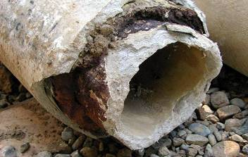
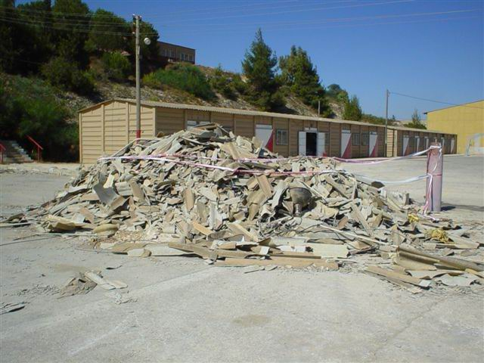אסבסט פריך הוא חומר המכיל אסבסט (מעל 1% ממשקל החומר), הניתן לפירור, כתישה או צמצום לאבקה על ידי לחץ ידני, כשהוא יבש. האסבסט הפריך שימש כבידוד תרמי בתעשייה, כאטמים, כבידוד אקוסטי, בכלי רכב ובציוד בצה"ל וכרכיב במוצרים ביתיים כמו פתיליות בתנורי נפט, פלטות לשימוש על גבי כיריים במטבח ובמעבדה וכן שמיכות וכפפות עמידות לאש. החוק קבע חובת הסרה של אסבסט פריך בישראל בתקופה של עד 10 שנים מיום תחולתו, (אוגוסט 2021), והטיל מגבלות מחמירות לגבי המשך השימוש במבנה עד להסרתו.

1.2 היכן נמצא החומר בסביבה בישראל בשכיחות גבוהה?
באוויר - סיבי האסבסט עלולים להשתחרר לאוויר מחומרים המכילים אסבסט. פוטנציאל שחרור סיבי אסבסט מחומר המכיל אסבסט פריך גדול באופן ניכר מזה של אסבסט-צמנט. שחרור של סיבי אסבסט לאוויר יהיה גם ממוצרי אסבסט פגומים, שבורים, שרופים או מתפוררים. סיבי אסבסט יכולים להימצא בקרבת מבנים המכילים מוצרי אסבסט העוברים הריסה או שיפוץ, או ליד אתר המכיל פסולת אסבסט שאינו מכוסה או מוגן בצורה נאותה בפני סחיפת סיבים על ידי הרוח. בתוך הבית, ריכוז האסבסט תלוי במצב האסבסט, האם מצב האסבסט תקין או שהוא בלויי, מתפורר ושבור, דבר המגביר פוטנציאל שחרור סיבים.
בקרקע- בקרקעות הגליל המערבי פזורה פסולת אסבסט תעשייתית, שמקורה במפעל "איתנית" שעסק בייצור מוצרי אסבסט-צמנט בצפון נהרייה. הפסולת שימשה כמצע לדרכים ולשבילים, חלקה במצב מתפורר ובחלק מהאתרים האסבסט גלוי על פני השטח.

1.3 השפעות בריאותיות וסביבתיות
הסוכנות הבינלאומית למחקר בנושא סרטן(IARC- International Agency for Research on Cancer) מסווגת את האסבסט על כל צורותיו כחומר מסרטן וודאי בבני אדם והגורם לסרטן של רקמת הריאות ולמזותליומה (mesothelioma) - סרטן של הקרום המקיף את הריאה ואברים פנימיים אחרים. מחלות אלה מופיעות שנים אחדות לאחר החשיפה והן בדרך- כלל מחלות קטלניות.
עיקר התחלואה הקשורה לאסבסט הנה תוצאה של חשיפה תעסוקתית של עובדים שעבדו במפעלי אסבסט, מכרות או פועלי בניין שניסרו אסבסט-צמנט לאורך שנים. כמו-כן, ידוע גם על מקרים של תחלואה במחלות הקשורות לחשיפה סביבתית לאסבסט, כמו תושבים שגרו בסמוך למפעלי אסבסט, או אנשים שנחשפו לאסבסט-פריך במקום מגוריהם וכן בני משפחה של עובדים באסבסט.
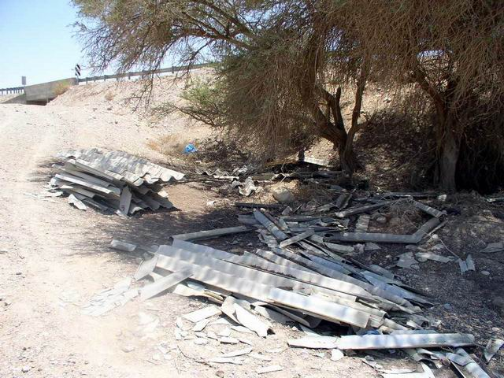
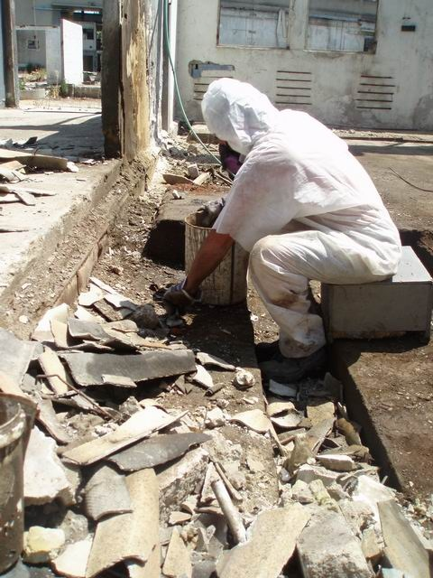

1.4 חוקים תקנות והנחיות
- תקנות התכנון והבנייה (רישוי בנייה), התשע"ו-2016, סעיף 56 (ב') (קישור).
- חוק למניעת מפגעי אסבסט ואבק מזיק, התשע"א-2011. (קישור)
- תקנות למניעת מפגעי אסבסט ואבק מזיק (פטור מרישיון ומהיתר לעבודת אסבסט ומניעת ניגוד עניינים), תשע"א-2011
- הנחיות המשרד להגנת הסביבה בעניין ביצוע עבודות פירוק ופינוי של מוצרי אסבסט במבנים. (קישור)
- הנחיות המשרד להגנת הסביבה בעניין ביצוע עבודות אסבסט מצומצמות ופינוי מוצרי אסבסט. (קישור)

1.5 מרשם העוסקים באסבסט
כדי לצמצם את הסכנות הבריאותיות והסביבתיות הכרוכות בביצוע עבודת אסבסט, כל עבודה או טיפול במפגע אסבסט יתבצעו על ידי בעל מקצוע, בעל רישיון בתוקף, המתמחה בסוג העבודה אותה יש לבצע. רשימת בעלי המקצוע בעלי רישיון בתוקף מופיע באתר המשרד להגנת הסביבה (קישור או חיפוש בגוגל: "מרשם העוסקים באסבסט")
מרשם העוסקים באסבסט מפרט את רשימת העוסקים המחזיקים ברישיון בתוקף, והוא נחלק לארבעה חלקים שונים, לפי סוג העבודה הנדרשת או השימוש:
- חלק א': קבלני אסבסט-צמנט או קבלני אסבסט-פריך.
- חלק ב': מפקחי אסבסט-פריך, סוקרי אסבסט ועובדים אחראיים של קבלן אסבסט-צמנט או של קבלן אסבסט-פריך (מפקח אסבסט-פריך ועובד אחראי הנם בעלי רישיון לסוקר גם כן)
- חלק ג': מעבדות לדגימות אסבסט סביבתיות ולאנליזה.
- חלק ד': אתרי הטמנה לפסולת אסבסט.
העוסקים המורשים לבצע סקרי אסבסט הם: סוקר, עובד אחראי צמנט/פריך, מפקח אסבסט פריך.

1.6 פרטי התקשרות עם אגף מניעת זיהום אוויר ואסבסט במשרד להגנת הסביבה - קישור

הבהרה: על הבקר לקבל את המסמכים הנדרשים, לרבות היתרים/ אישורי דו"ח מסכם שניתנו ע"י המשרד, ישירות ממגיש הבקשה להיתר הבנייה.

2.0 הליך רישוי הבנייה - אסבסט
סוגי הבקשות להיתר בנייה המחייבים התייחסות לסוגיית אסבסט:
- היתרים בהם מבוקש לבצע הריסה של מבנים או חלקי מבנים שנבנו לפני שנת 2000.
- היתרים בהם מבוקשת תוספת בנייה במבנים או חלקי מבנים שנבנו לפני שנת 2000.
- היתרים בכל שימוש שנמצאים באזור הגליל המערבי (בכלל זה הישובים הללו: נהריה; בצת; בוסתן הגליל; בן עמי; געתון; יחיעם; כברי; ראש הנקרה; לימן; נס עמים; נתיב השיירה; סער; עברון; מזרעה), ובהיתר מבוקש לבצע את אחת העבודות הללו: בנייה חדשה; תוספת למבנה קיים; שינויים ללא תוספת שטח; פירוק והריסה; תשתיות.
להלן טבלה המפרטת את הליך בדיקת היתרי הבנייה בהם יש צורך להתייחס לתחום האסבסט, ולאחר מכן מוצג תרשים זרימה המפרט את העבודות הנדרשות כתנאי לאישור תחילת עבודות:
בטור מימין מצוין השלב בהליך רישוי הבניה, ומשמאל מתוארות הפעולות שמגיש הבקשה/ המשרד להגנת הסביבה/ הוועדה המקומית/ ומכוני הבקרה נדרשים לבצע בכל אחד מהשלבים.
הבדיקות שנדרשות בטור "הוועדה המקומית" תיבדקנה על ידי איגודי הערים/ היחידות הסביבתיות, וכשאין – תיבדקנה על ידי הוועדה המקומית.
השלב בהליך רישוי הבנייה | מגיש הבקשה | ועדה מקומית | המשרד להגנת הסביבה (אגף מניעת זיהום אוויר ואסבסט) | מכון בקרה
שלב המידע | מגיש בקשה לקבלת מידע להיתר בנייה​, בצירוף תוכנית פיתוח הכוללת סימון מבנים או מיתקנים המיועדים להריסה או לפינוי, מבנים או חלקי מבנים העשויים אסבסט בגוון כתום. | יש לציין בתיק המידע אם נדרש סקר אסבסט. | לא רלוונטי | לא רלוונטי
תנאי סף להגשת בקשה להיתר בנייה | מגיש בקשה להיתר בנייה, תוכנית תנוחה, ומצרף סקר אסבסט, ככל שנדרש. | ככל שנדרש, בדיקת הסקר על ידי יחידה סביבתית. | ככל שנדרש סקר אסבסט בקרקע, הנפקת אישור לדו"ח עבודות מסכם. | לא רלוונטי
 | בקרקעות בגליל המערבי, מצרף סקר אסבסט בקרקע על ידי מפקח אסבסט פריך, על פי הנחיות המשרד להגנת הסביבה. | ככל שנדרש סקר אסבסט בקרקע, יוצג דו"ח עבודות מסכם מאת המשרד להגנת הסביבה.
שלב הבקרה המרחבית | לא רלוונטי | קבלת החלטת וועדה​ | לא רלוונטי | לא רלוונטי
שלב בקרת תכן | מגיש בקשה לבקרת תכן כולל סקר אסבסט וסימון האסבסט בתוכנית התנוחה, ובקרקעות בגליל המערבי - אישור דו"ח עבודות מסכם מאת המשרד להגנת הסביבה, ככל שנדרשים​ | מתן היתר בנייה​ | לא רלוונטי | וידוא קבלת סקר אסבסט מאת סוקר אסבסט מורשה על ידי המשרד להגנת הסביבה + סימונים בתוכנית התנוחה.
 |  |  |  | בקרקעות בגליל המערבי - וידוא קבלת אישור דו"ח עבודות מסכם.
 |  |  |  | הטמעת מסקנות סקר האסבסט בתנאים בהיתר הבנייה.
שלב אישור תחילת עבודות | - בהתאם למסקנות סקר האסבסט:  - כשאין חומרים המכילים אסבסט – אין דרישות נוספות.  - כשישנם חומרים המכילים אסבסט שפינויים נדרש בהיתר עבודות אסבסט: מגיש למשרד להגנת הסביבה בקשה להיתר ביצוע עבודות אסבסט.  - כשישנם חומרים המכילים אסבסט כאשר פינויים במסלול פטור כהגדרתו בתקנות למניעת מפגעי אסבסט ואבק מזיק (פטור מרישיון ומהיתר לעבודת אסבסט ומניעת ניגוד עניינים), תשע"א-2011: מגיש למשרד להגנת הסביבה הודעה בדבר ביצוע עבודות אסבסט. | הנפקת אישור תחילת עבודות לאחר קבלת המלצה חיובית ממכון הבקרה. | ככל שנדרש, הנפקת היתר לעבודת אסבסט + מתן אישור על דו"ח עבודות מסכם. | מוודא קבלת אישור המשרד להגנת הסביבה על דו"ח עבודות מסכם.
 | - ביצוע עבודות אסבסט:  - מבצע את העבודות להסרת האסבסט, ומגיש דו"ח מסכם למשרד להגנת הסביבה.  - בביצוע עבודות אסבסט מצומצמות , פינוי מוצר אסבסט, או עבודה בסיכון נמוך מגיש הצהרה בדבר המצאות אסבסט העונה על הגדרת עבודת אסבסט מצומצמת, פינוי מוצר אסבסט צמנט בשטח המגרש או עבודה בסיכון נמוך, ופועל לפי הנחיות המשרד להגנת הסביבה בעניין ביצוע עבודת אסבסט מצומצמת ופינוי מוצר אסבסט. |  |  | בעבודות אסבסט הפטורות מהיתר לעבודת אסבסט - מוודא קבלת אישור המשרד להגנת הסביבה על דו"ח עבודות מסכם.
 | - לאחר סיום עבודות האסבסט, מגיש לוועדה המקומית בקשה לאישור תחילת עבודות בצירוף אישור המשרד להגנת הסביבה על דו"ח עבודות מסכם/ אישור הטמנה מאתר מורשה, ככל שנדרש. |  |  | בעבודות אסבסט מצומצמות, פינוי מוצר אסבסט או עבודה בסיכון נמוך – וידוא קבלת הצהרה בדבר המצאות אסבסט העונה על הגדרת עבודת אסבסט מצומצמת, פינוי מוצר או עבודה בסיכון נמוך + קבלת אישור הטמנה מאתר מורשה על ידי המשרד להגנת הסביבה.
שלב בקרת הביצוע | לא רלוונטי | לא רלוונטי | לא רלוונטי | לא רלוונטי
שלב קבלת תעודת גמר | מגיש בקשה לתעודת גמר​ | מתן תעודת גמר​ | לא רלוונטי | לא רלוונטי

הגשת סקר אסבסט
יש אסבסט –
פינוי בפטור
אין אסבסט
יש אסבסט –
פינוי בהיתר

הגשת בקשה להיתר ביצוע עבודות אסבסט מהמשרד להגנת הסביבה
הגשת הצהרה לוועדה המקומית ולמכון הבקרה בדבר המצאות אסבסט העונה על הגדרת עבודה מצומצמת
אור ירוק להמשך עבודות שאינן עבודות אסבסט
קבלת אישור הטמנה מאתר מורשה על ידי המשרד להגנת הסביבה
קבלת אישור המשרד להגנת הסביבה על דו"ח העבודות המסכם
ביצוע עבודות בהתאם להנחיות המשרד להגנת הסביבה לעניין עבודת אסבסט מצומצמת, פינוי מוצר אסבסט
ביצוע עבודות אסבסט, הטמנה באתר מורשה על ידי המשרד להגנת הסביבה והגשת דו"ח עבודות מסכם למשרד להגנת הסביבה
קבלת היתר ביצוע עבודות אסבסט מהמשרד להגנת הסביבה
כשלא מדובר בעבודה מצומצמת: הודעה בדבר ביצוע עבודות אסבסט למשרד להגנת הסביבה

נספחים
מסמכים לדוגמא - הליך רישוי בניה אסבסט

נספח א'- הצהרת מגיש הבקשה להיתר בניה בדבר המצאות אסבסט העונה על הגדרת עבודת אסבסט מצומצמת או פינוי מוצר אסבסט צמנט בתחום ההיתר

נספח ב'- הצהרת מגיש הבקשה להיתר על השלמת ביצוע עבודות אסבסט כדין (כולל לפי תקנות הפטור – מצומצמת ועבודה בסיכון נמוך על ידי קבלן)
הצהרת מגיש הבקשה להיתר בניה בדבר הימצאות אסבסט העונה על הגדרת עבודת אסבסט מצומצמת או פינוי מוצר אסבסט צמנט
אני (שם מגיש הבקשה) .............................. כתובת ..............................................
מספר רישיון ............... החתום מטה, החתום גם על גבי הבקשה להיתר מס'...../.............. בכתובת. ..........................................................................
מצהיר בזאת כי:
- ביקרתי באתר נשוא היתר זה ובדקתי את כל המקומות המסומנים והמיועדים להריסה במסגרת הבקשה להיתר הנ"ל
- מצאתי ........... מ"ר של אסבסט צמנט.
- סימנתי את מקומות הימצאותו על גבי התוכנית המצ"ב.
מצאתי כי:
העבודה המצומצמת עונה על התנאים שלהלן:
- המבנה שבו מתבצעת העבודה אינו בית ספר או מוסד שלומדים בו יותר מ- 10 תלמידים.
- השטח הכולל של לוחות האסבסט צמנט המיועדים לפינוי אינו עולה על 50 מטרים מרובעים ואורך הצינור המיועד לפינוי אינו עולה על 10 מטרים.
- הלוחות או הצינור המיועדים לפינוי אינם שרופים וכן אינם סדוקים, שבורים או פגועים בהיקף העולה על שליש מכמות האסבסט צמנט המותקן במבנה.
- הלוחות או הצינור ניתנים להסרה מהמבנה בשלמותם וללא פגיעה בלוחות או בצינור, לפי העניין.
פינוי מוצר אסבסט צמנט עונה על התנאים שלהלן :
- מוצר האסבסט שלם ותקין.
- משקלו אינו עולה על 700 קילוגרם.
- מוצר האסבסט אינו מקובע לקרקע, למבנה או לרכב.

בהתאם לכך אפעל על פי הנחיות המשרד להגנת הסביבה ל- "עבודת אסבסט מצומצמת", כפי שמופיע באתר האינטרנט של המשרד להגנת הסביבה בכל מקרה, תנאי לטופס 4 יהיה הצגת תעודות על הטמנת לוחות האסבסט באתר מורשה להטמנת אסבסט.
אני מצהיר כי זהו שמי וזאת חתימתי וכל אשר הצהרתי לעיל הוא אמת וידוע כי במידה ויתברר כי הצהרתי אינה אמת אני צפוי לעונשים הקבועים בחוק
תאריך............................................................
חתימה + חותמת.....................................................................
הצהרת מגיש הבקשה להיתר בניה על השלמת ביצוע עבודות אסבסט מצומצמות כדין
אני (מגיש הבקשה) .......................................... כתובת .................................................
מספר רישיון....................................... החתום מטה, אשר פרטי תואמים את היתר מס'.............../...... בכתובת.......................................................................................
מצהיר בזאת כי עבודות האסבסט בוצעו והושלמו על פי הנחיות המשרד להגנת הסביבה "עבודת אסבסט מצומצמת" ועל פי כל דין.
אני מצהיר כי זהו שמי וזאת חתימתי וכל אשר הצהרתי לעיל הוא אמת וידוע כי במידה ויתברר כי הצהרתי אינה אמת אני צפוי לעונשים הקבועים בחוק
תאריך............................................................
חתימה + חותמת.....................................................................

נספח ג'- דוגמא לדו"ח מסכם המוגש על ידי בעל היתר הבניה למכון הבקרה במועד השלמת ביצוע עבודות אסבסט בקרקע
עמוד 1 מתוך 2
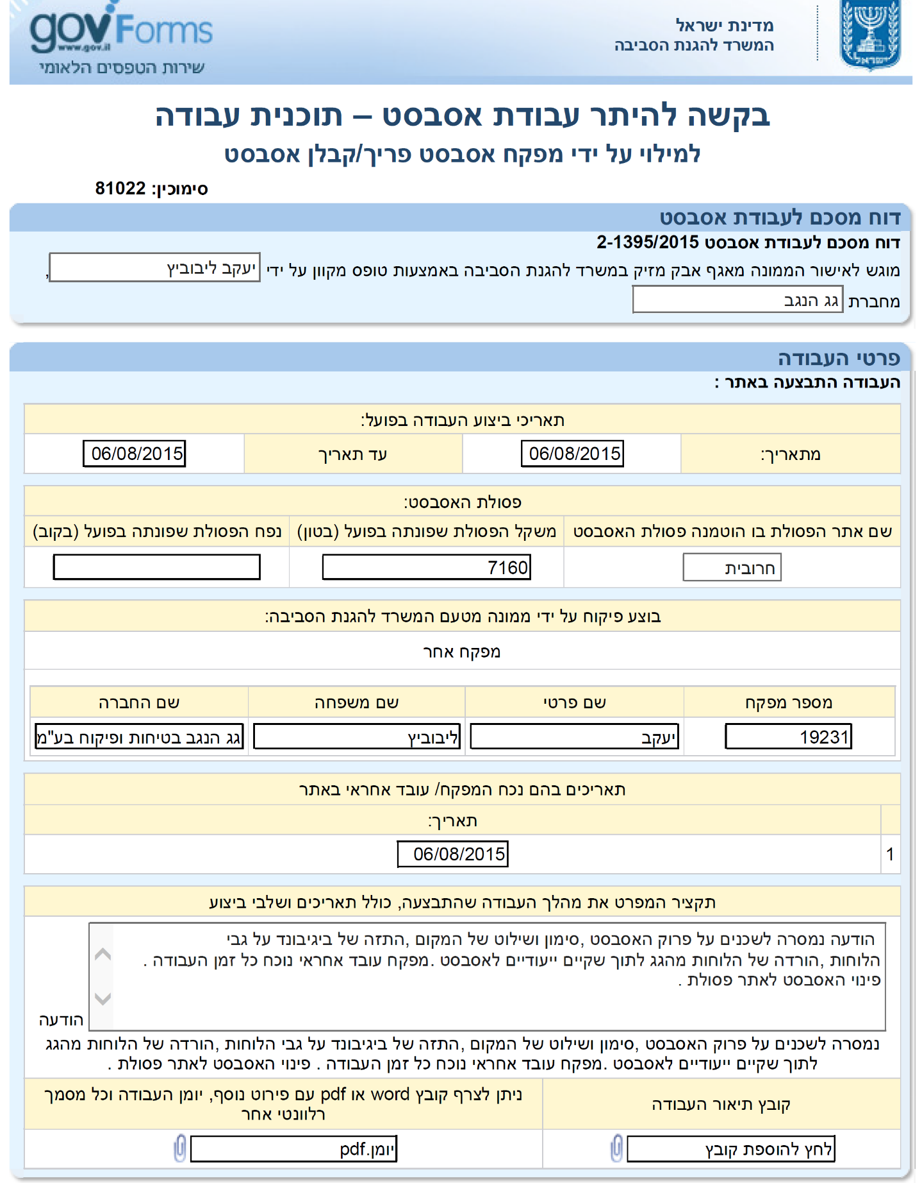

עמוד 2 מתוך 2
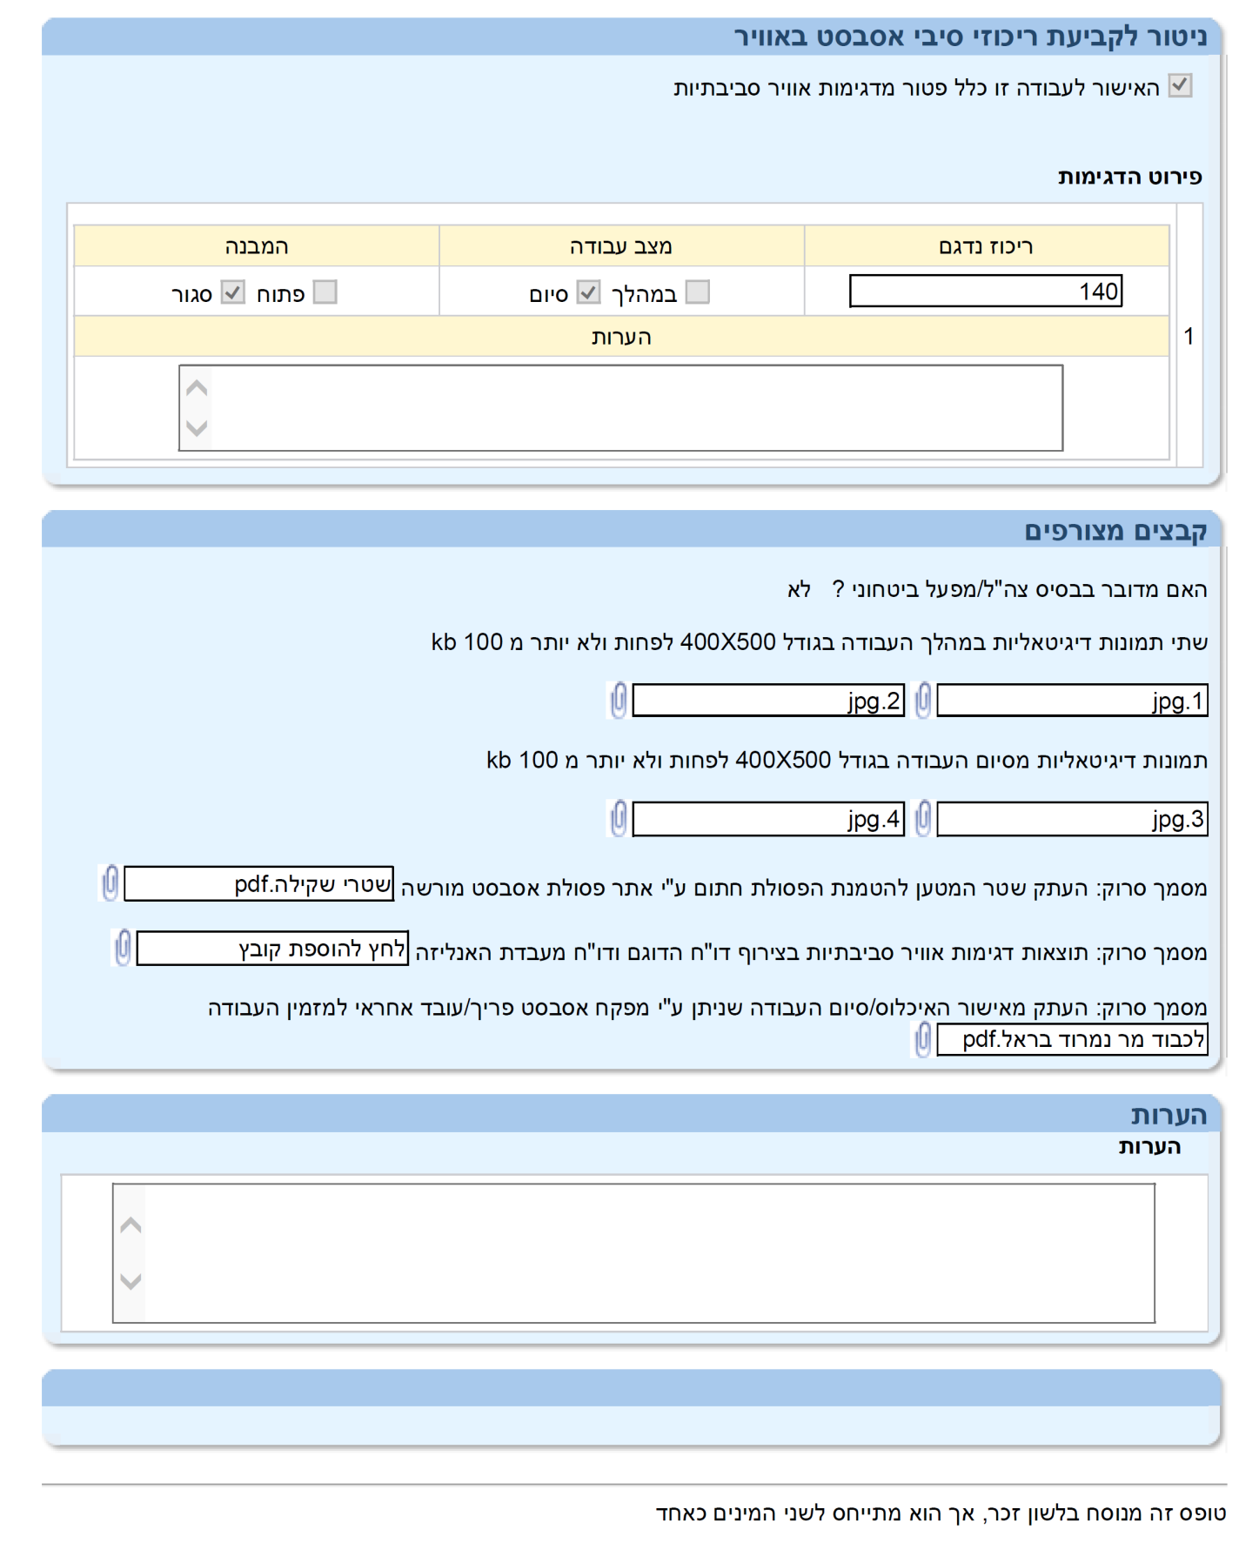

נספח ד'- אישור המשרד להגנת הסביבה לדו"ח מסכם

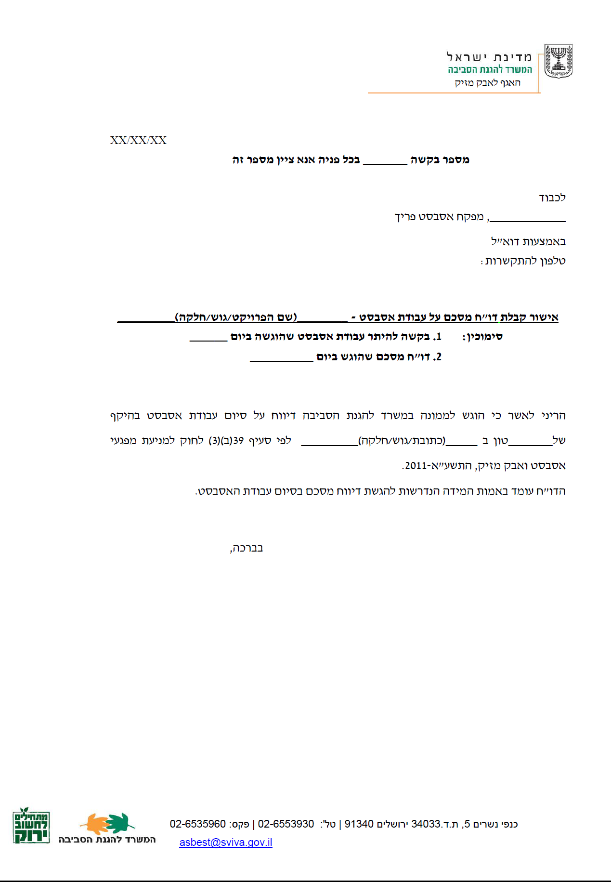

נספח ה'- דוגמא לסימון אסבסט במפת מדידה

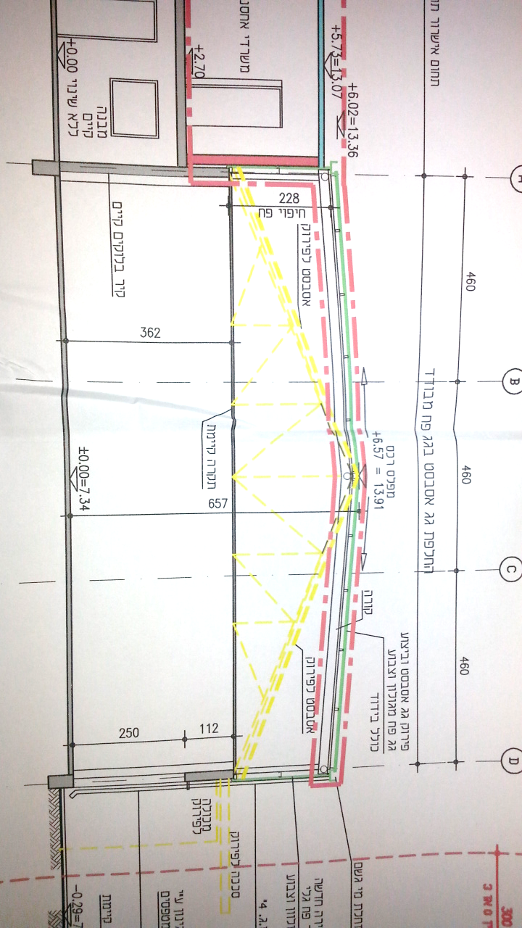

נספח ו'- דוגמא להיתר עבודת אסבסט מהממונה במשרד להגנת הסביבה
עמוד 1 מתוך 3
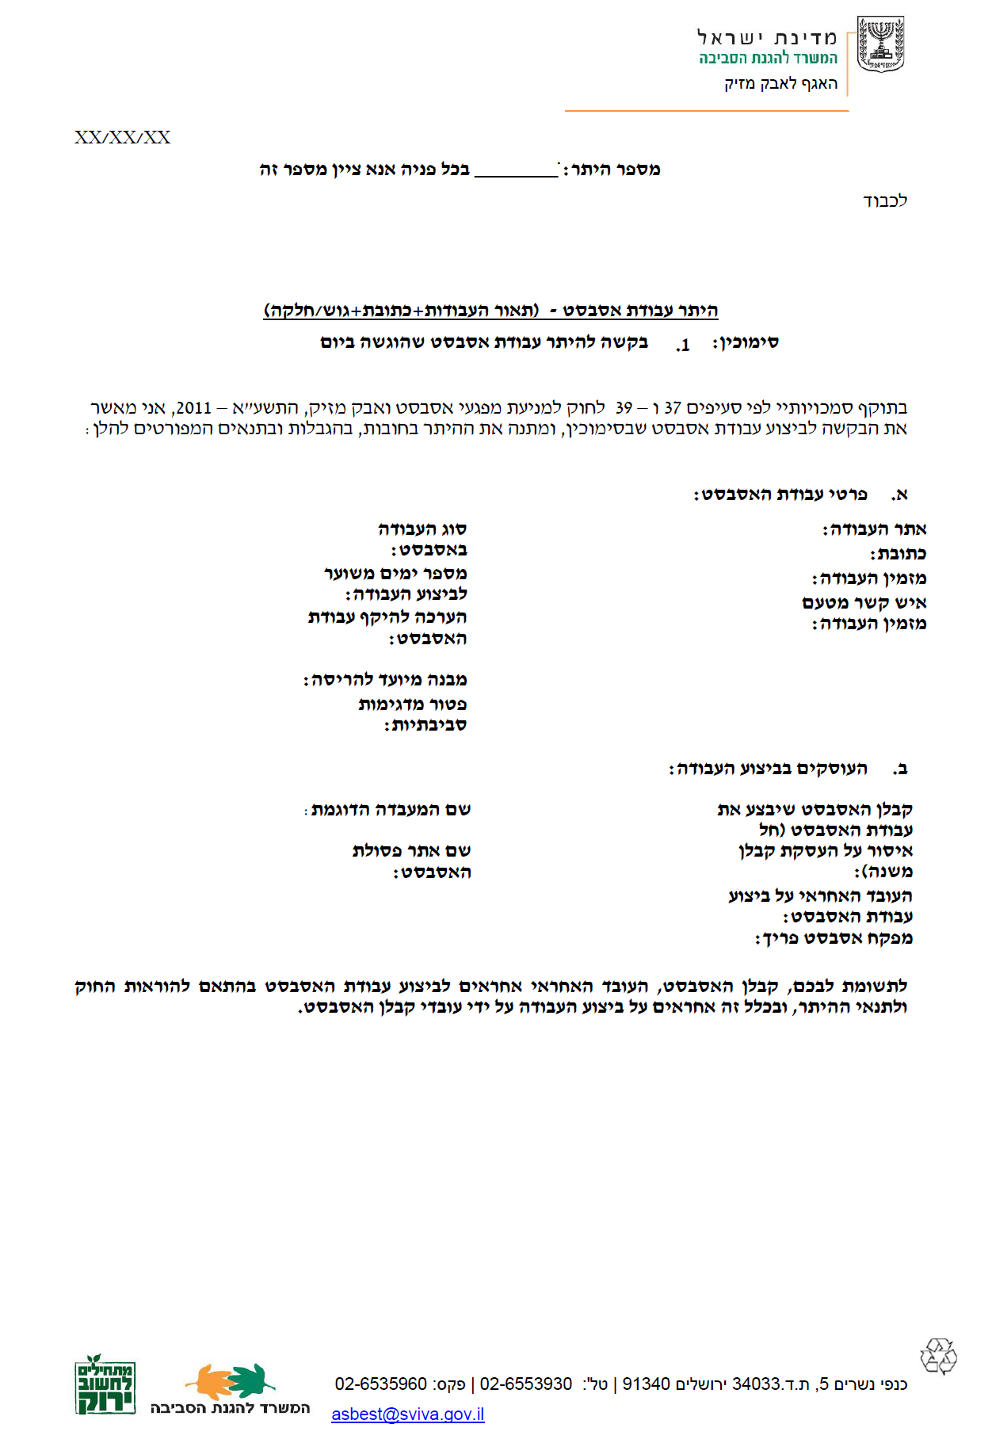
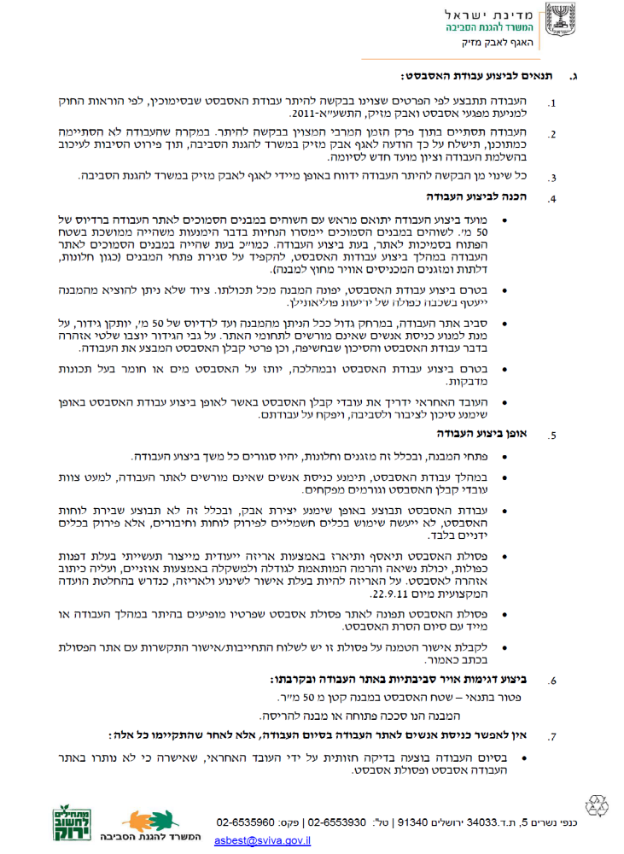
עמוד 2 מתוך 3
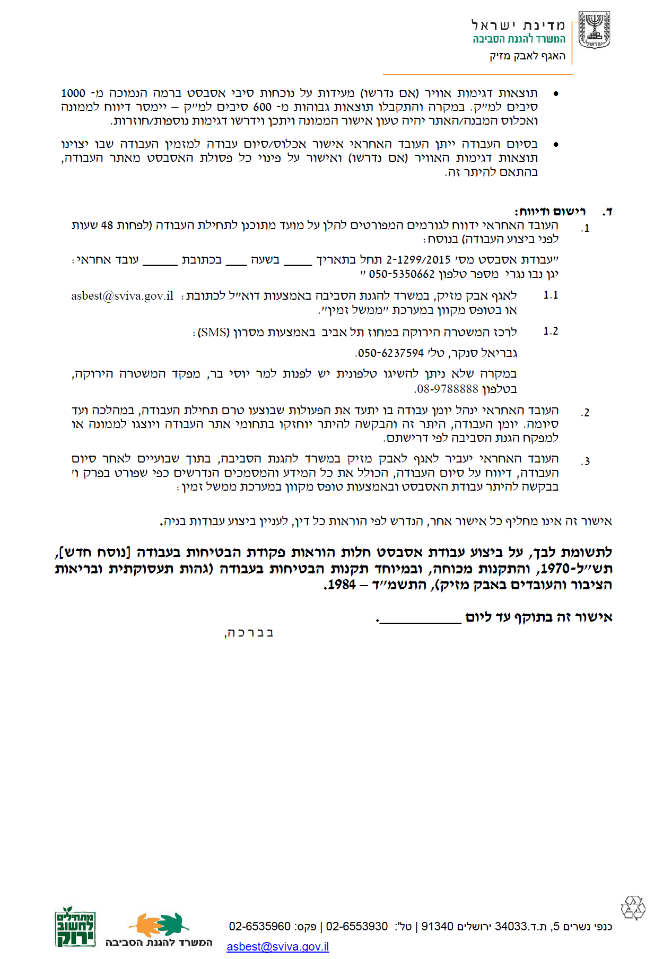
עמוד 3 מתוך 3

